**Ki妈亲子启蒙社配套手工制作材料**

除了很多打印的素材之外，有一些大家需要自己制作的。

-1-

十串珠、百数板、立方体的制作，十串珠用到了铜丝，百数板和立方体用到了铜丝和细铁丝。

<https://mp.weixin.qq.com/s?__biz=MzAxNTkyNTA0NA==&mid=2247491486&idx=1&sn=c64511812aa85c8019dc8208c86bb1d2&chksm=9bfdf5c5ac8a7cd3d601d39dfc078e91944a1435877d2f137c5f41c7952a6616d0054f79df8a&scene=21#wechat_redirect>

1. 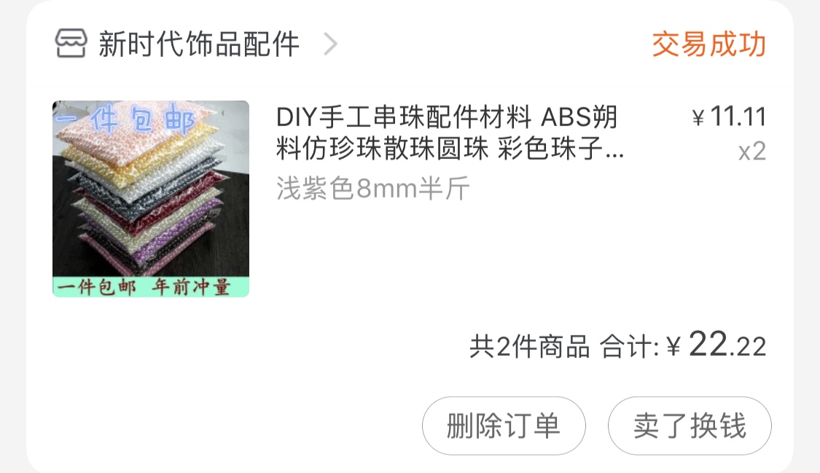
2. 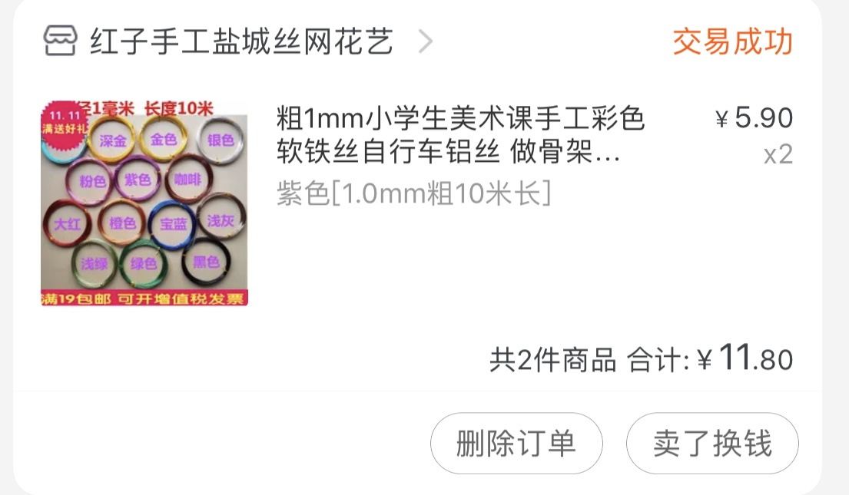
3. 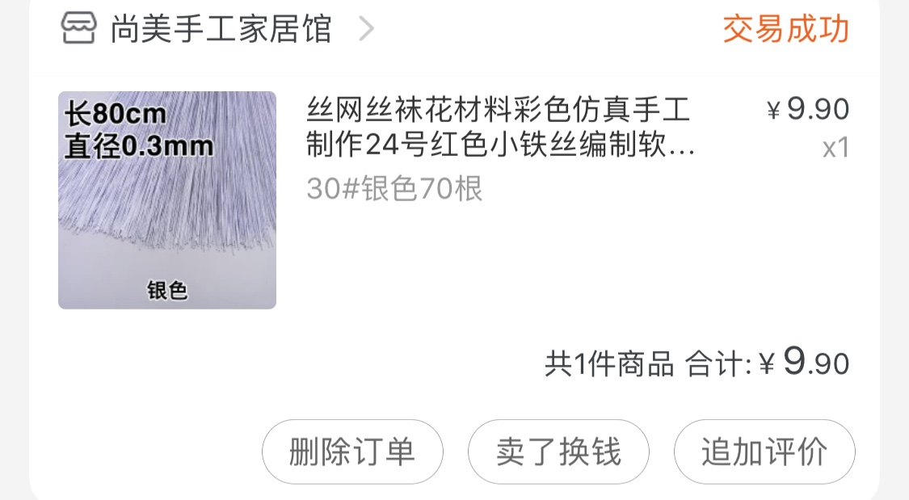

-2-

数棒的购买地址：

<https://mp.weixin.qq.com/s?__biz=MzAxNTkyNTA0NA==&mid=2247488243&idx=1&sn=d3cb21b963938266f5dd9de7db04244e&chksm=9bfdf8a8ac8a71be0d4c2d752a883227aae591aae25e302bfa6e6f7aa09a07211216d825f808&scene=21#wechat_redirect>

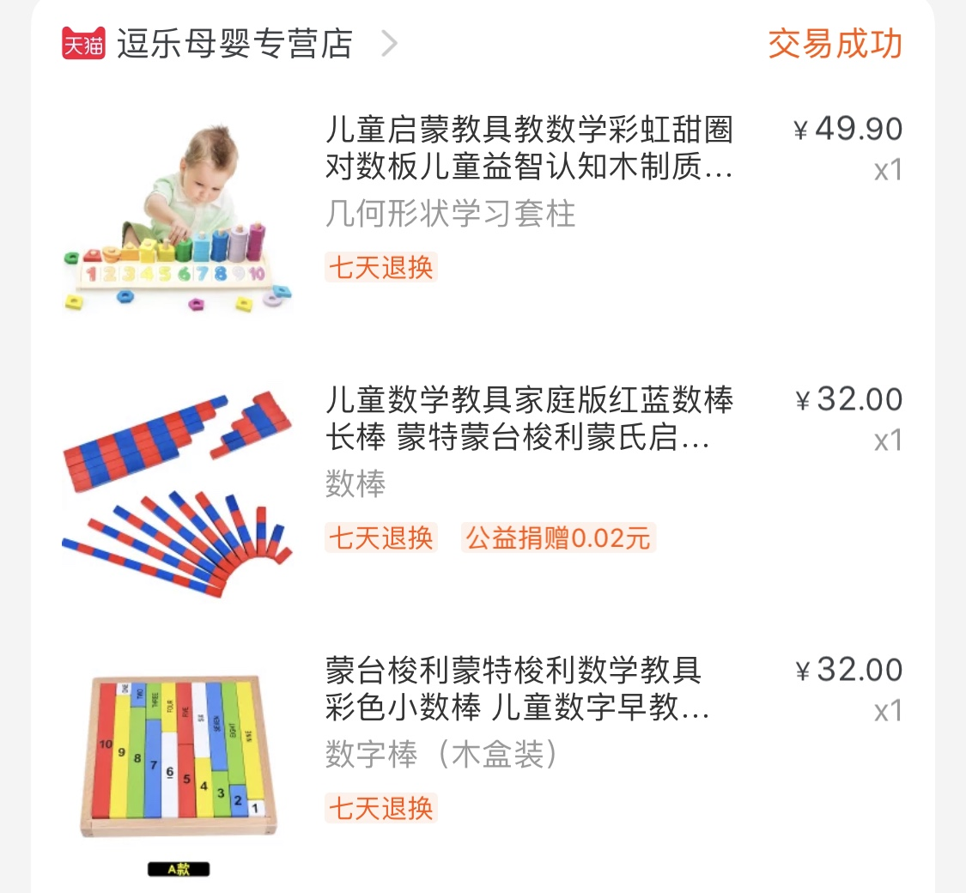

-3-

<https://mp.weixin.qq.com/s?__biz=MzAxNTkyNTA0NA==&mid=2247492174&idx=1&sn=fc23ae47892a83f610fa3849a30b8c6d&chksm=9bfe0815ac898103ef8c4ebfd67e4478e7db884be7ec24fa533121c5f32f021c32d33e3b59ed&scene=21#wechat_redirect>

彩色串珠，购买数量如图，制作方法同粉色的十串珠。

我只是公布一下个人的购买地址。

